Praktikum

1. Membuat variabel menggunakan const

Const.html

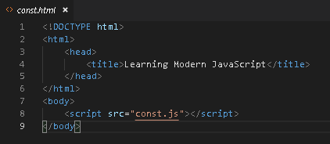

Const.js

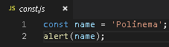

Hasil :

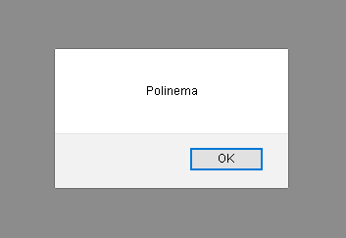  
Penjelasan : file html memanggil file const.js yang berisi variabel name dengan nilai string polinema dan alert menampilkan isi dari variable name

1. Membuat variabel menggunakan let

Let.html

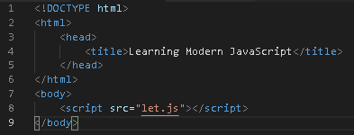

Let.js

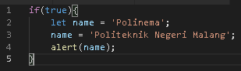

Hasil :

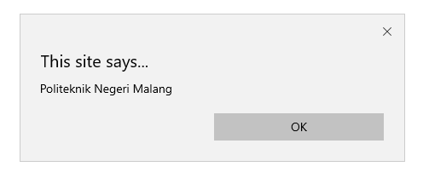

Penjelasan : file html memanggil file js yang berisi variable name dengan menggunakan let yang artinya variable tersebut terbatas cakupannya variable tersebut akan dieksekusi pada blok tertentu.

1. Membuat template strings

Template.html

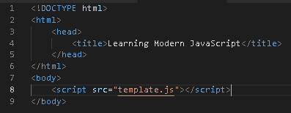

Template.js

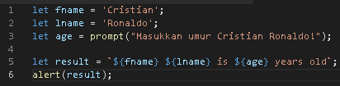

Hasil :

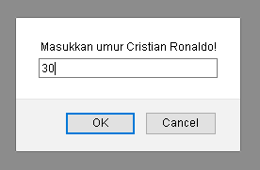

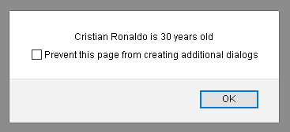

Penjelasan : file html memanggil file javascript yang berisi 3 variable yang mana salah satu variable menggunakan prompt yang artinya akan muncul alert text yang dapat diisi kemudian pada variable result memanggil semua variable untuk ditampilkan.

1. Membuat default parameters

defaultParameters.html

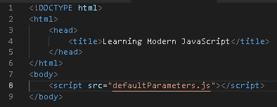

defaultParameters.js

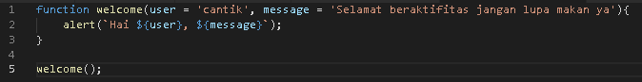

Hasil :

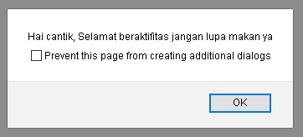

Penjelasan : file html memanggil file js yang berisi fungsi welcome berparameter variable user dan message kemudian terdapat alert untuk menampilkan parameter tersebut lalu fungsi dipanggil.

1. Membuat arrow function 1

Arrow.html

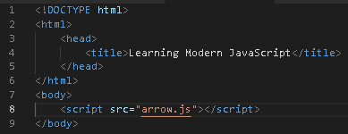

Arrow.js



Hasil :

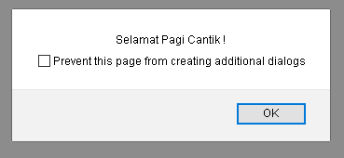

Penjelasan : file html memanggil file js yang berisi fungsi gretting yang menggunakan arrow, dengan menggunakan arrow memungkinkan untuk membuat fungsi tanpa menulis “function”, “return”, dan “kurung kurawal”.

1. Membuat arrow function 2

Arrow.js

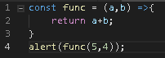

Hasil :

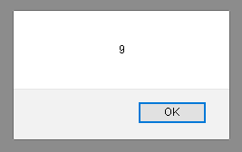

Penjelasan : fie html memanggil file js yang berisi fungsi func yang dideklarasikan menggunakan const yang artinya variable tersebut bersifat readonly dan tidak bisa dideklarasikan ulang kemudian terdapat alert untuk menampilkan fungsi tersebut.

1. Membuat destructuring object

Destructuring.html

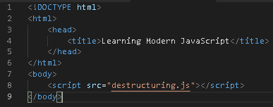

Destructuring.js

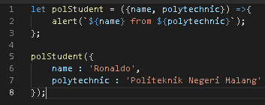

Hasil :

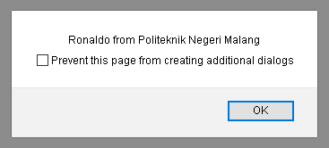

Penjelasan : file html memanggil file js yang berisi fungsi polStudent berparameter variable name dan polytechnic yang dideklarasikan menggunakan let kemudian terdapat alert untuk menampilkan isi dari variable name dan polytechnic.

1. Membuat destructuring an array

Array.html

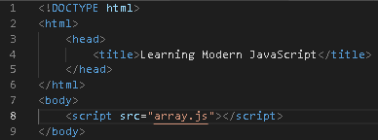

Array.js



Hasil :

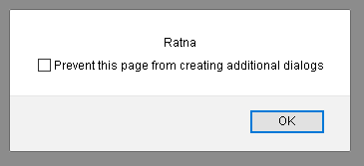

Ketika array.js diubah menjadi :



Hasil :

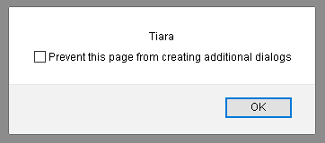

Penjelasan : file html memanggil file js yang berisi array yang dideklarasikan menggunakan let kemudian terdapat alert untuk menampilkan array tersebut bedanya dengan percobaan kedua adalah index yang dipanggil jika percobaan pertama index yang dipanggil ke 0 sedangkan percobaan kedua index yang dipanggil ke 2.

1. Membuat restructuring

Restructuring.html

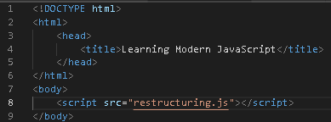

Restructuring.js

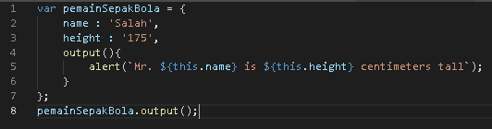

Hasil :

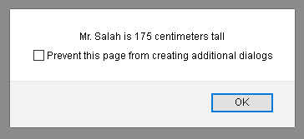

Penjelasan : file html memanggil file js yang berisi variable pemain sepakbola, pada variable tersebut terdapat fungsi output untuk memanggil variable name dan height itulah kenapa untuk memanggil fungsi output variabel sepakBola juga harus dipanggil juga dan dipisah menggunakan titik karena fungsi tersebut adalah bagian dari variable sepakBola.

1. Membuat spread dan rest operator

Spread.html

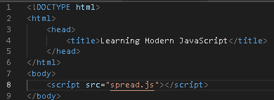

Spread.js

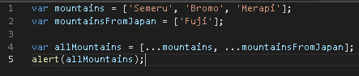

Hasil :

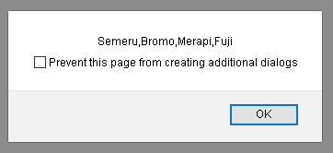

Penjelasan : file html memanggil file js yang berisi variable mountains dan mountainsFromJapan kemudian variable allMountains akan memuat kedua variable tersebut dan ditampilkan, pemanggilan tersebut menggunakan spread operator yang artinya array akan dipecah secara otomatis menggunakan ...

Untuk praktik rest operation membuat 2 file restO.html dan restO.js

restO.html

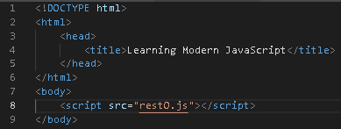

restO.js

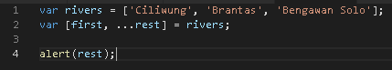

Hasil :

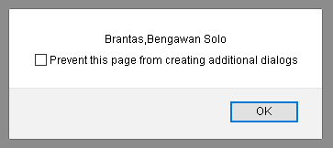

Penjelasan : file html memanggil file js yang berisi array rivers kemudian dengan menggunakan spread operator deklarasi array rest yang berisi rivers kemudian terdapat alert untuk menampilkan rest.

1. Membuat classes constructor dan super

Class.html

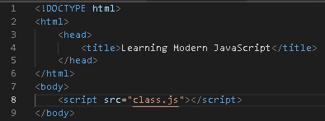

Class.js

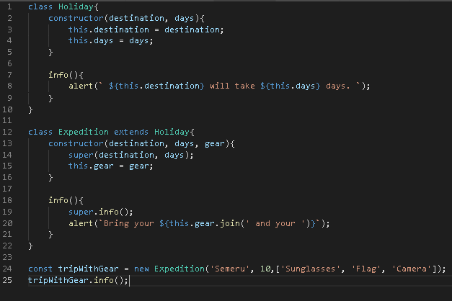

Hasil :

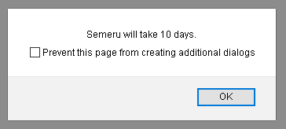

Setelah klik ok hasilnya seperti berikut

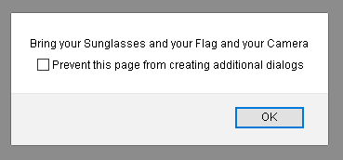

Penjelasan : File html memanggil file js yang berisi class Holiday yang mana class tersebut berisi constructor dan fungsi untuk menampilkan variable destination dan days kemudian terdapat class expedition yang merupakan turunan dari class holiday yang artinya class expedition dapat mengakses varible dan fungsi dari class holiday, kemudian terdapat instansiasi objek tripWithGear dari class expedition dan mengisi parameternya kemudian dengan objek tersebut fungsi info dipanggil.